2022年“世界水日、中国水周”

融媒宣传情况统计

**一、《金坛日报》**

（１）珍惜水资源 打造“水美金坛”

2022-03-22 版面： 第八版：专版

http://epaper.routeryun.com/article/index/aid/5761875.html?searchword=世界水日

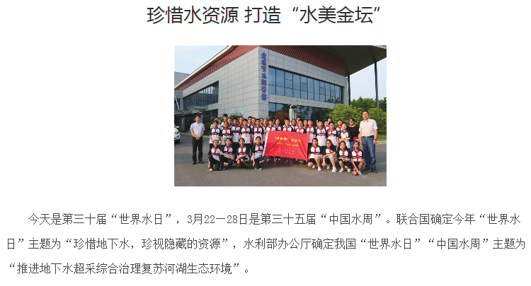

（２）我区启动寻找“节水妈妈”评选活动

2022-03-22 版面： 第三版：综合新闻

http://epaper.routeryun.com/article/index/aid/5761858.html?searchword=世界水日

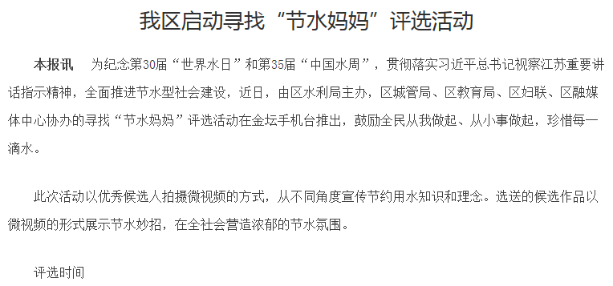

（３）寻找“节水妈妈”活动圆满落幕

2022-04-13 版面： 第三版：综合新闻

http://epaper.routeryun.com/article/index/aid/6718838.html?searchword=世界水日

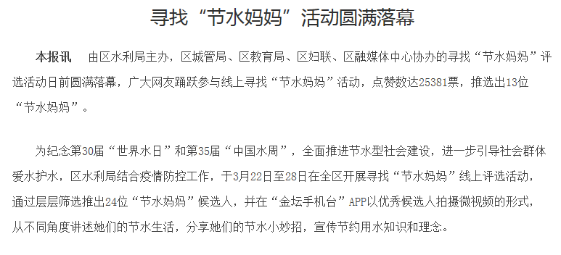

（４）珍惜水环境 一起向未来

2022-03-25 版面： 第三版：综合新闻

http://epaper.routeryun.com/article/index/aid/5769191.html?searchword=珍惜水环境 一起向未来

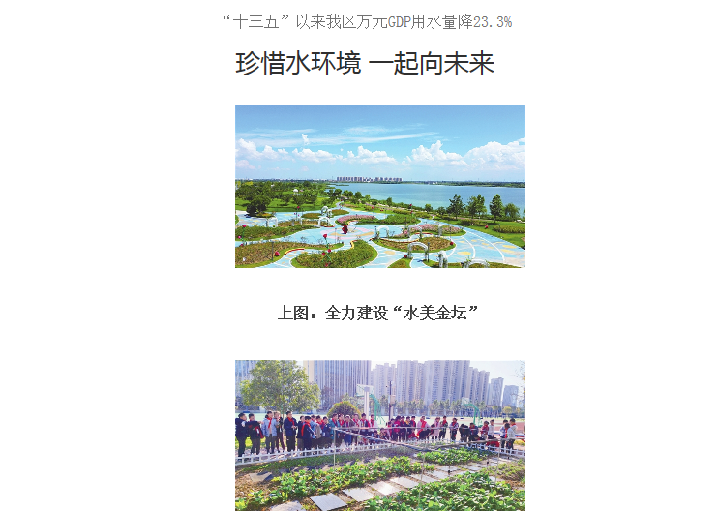

（５）我区首个水情文化园开园 加强水情教育 推进水生态文明建设

2022-05-17 版面1： 第一版 导读

http://epaper.routeryun.com/article/index/aid/6770494.html?searchword=城市节水

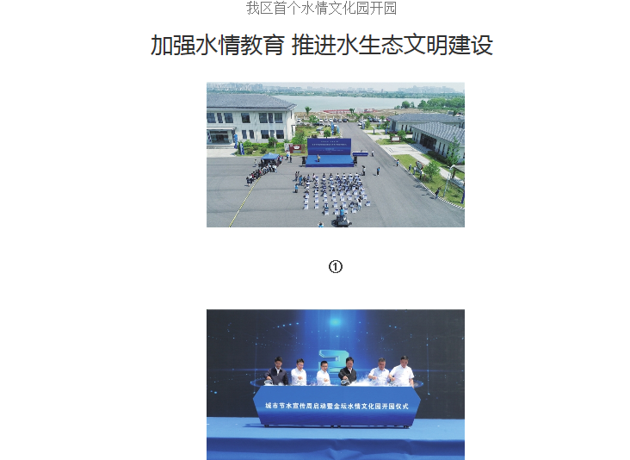

版面2：第二版 时政要闻

http://epaper.routeryun.com/article/index/aid/6770500.html?searchword=城市节水

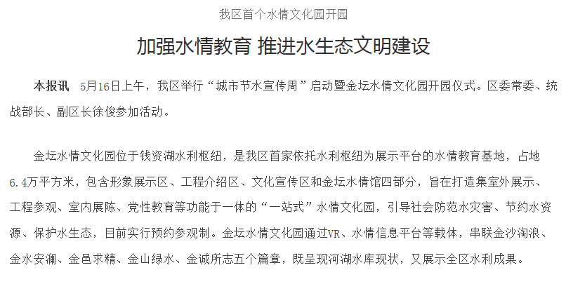

（6）５月１7日一版图片新闻

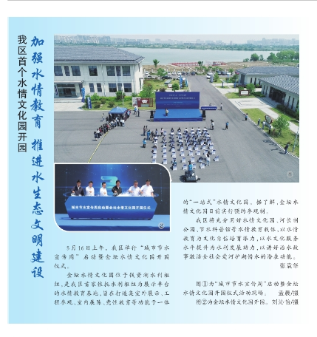

（7）５月１7日一版海报

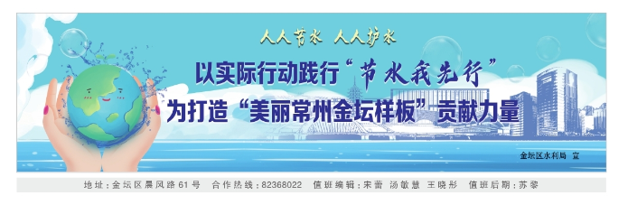

（8）建设节水型城市 推动绿色低碳发展

2022-05-17 版面： 第三版：综合新闻

http://epaper.routeryun.com/article/index/aid/6770502.html?searchword=城市节水

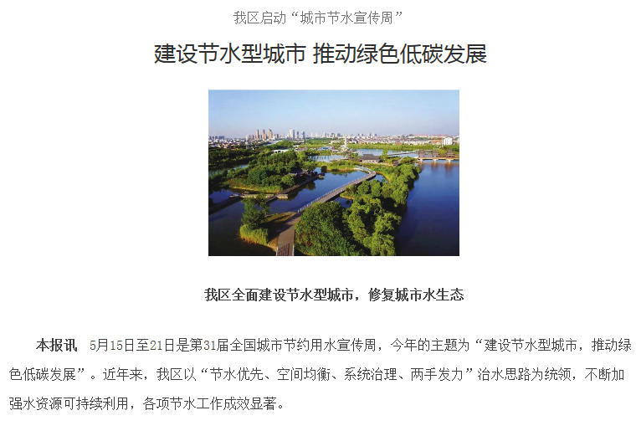

1. **新媒体：**

（一）直播：

（1）5月16日上午，城市节水宣传周启动暨金坛水情文化园开园仪式直播观看量超6.6万人次。

（２）5月16日下午，节水我先行 共创“绿色城”走进金坛节水型载体典型直播观看量超7万人次。

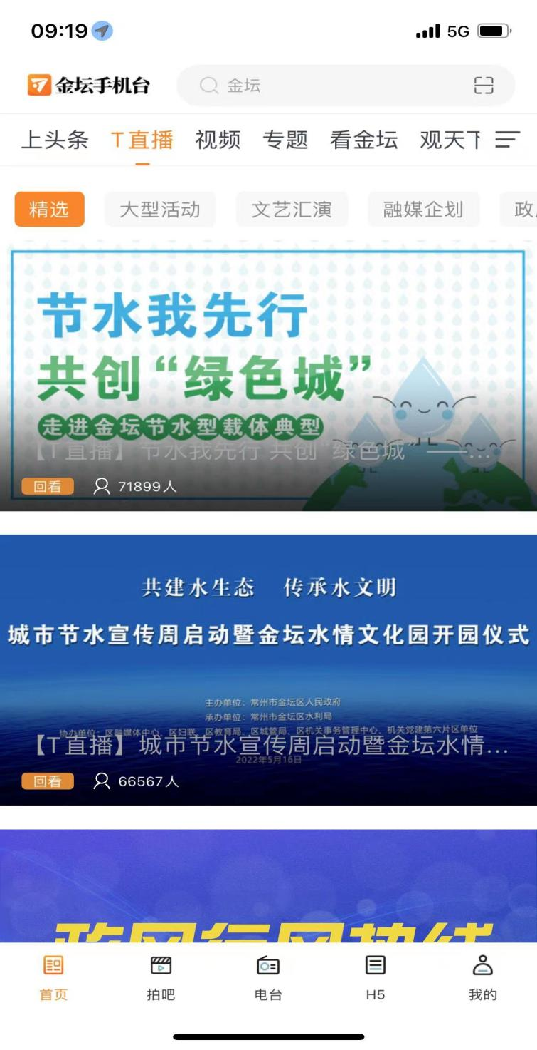

（二）短视频：

（1）金坛网视频号发布城市节水宣传周启动暨金坛水情文化园开园仪式短视频，观看量1500人次。

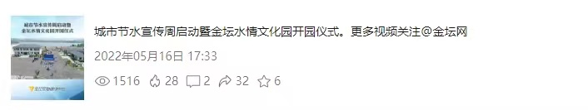

（2）金坛手机台，金坛网视频号，还有金坛手机台抖音号发布短视频《水美金坛》

https://jintan.cm.jstv.com/video/20220516/18023312.html

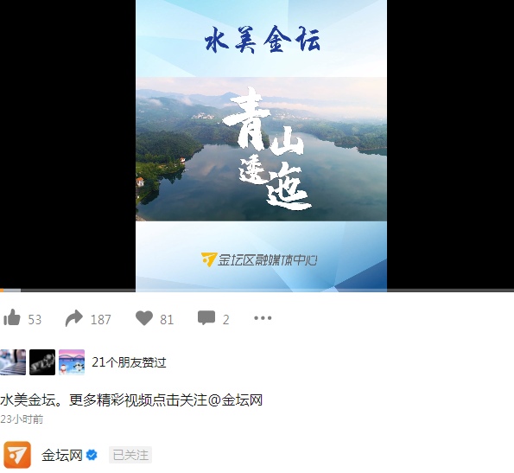

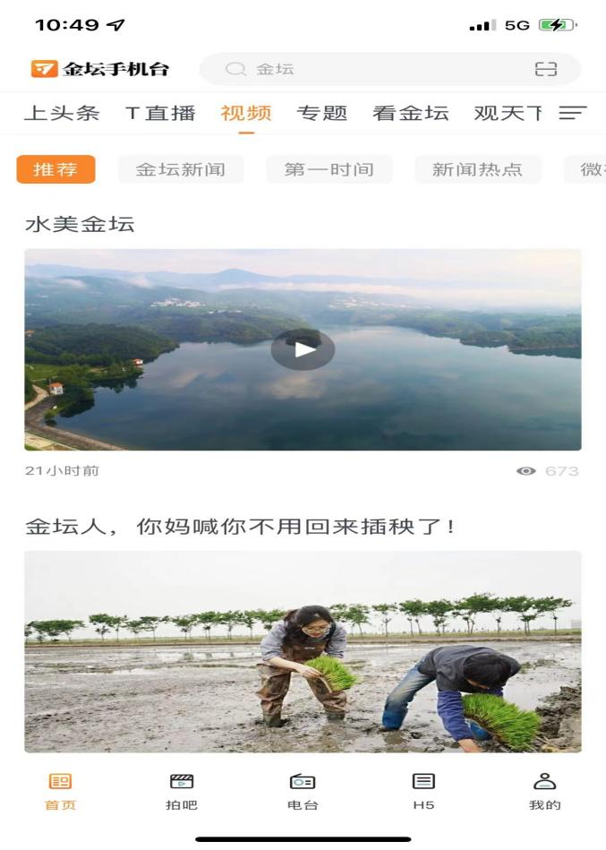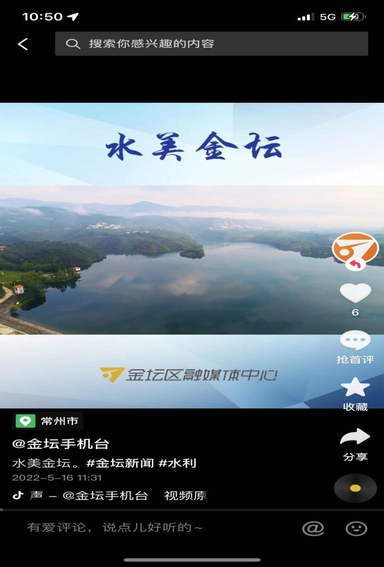

1. ２０秒公益短片，从５月１６日起开始推送，每周三次；

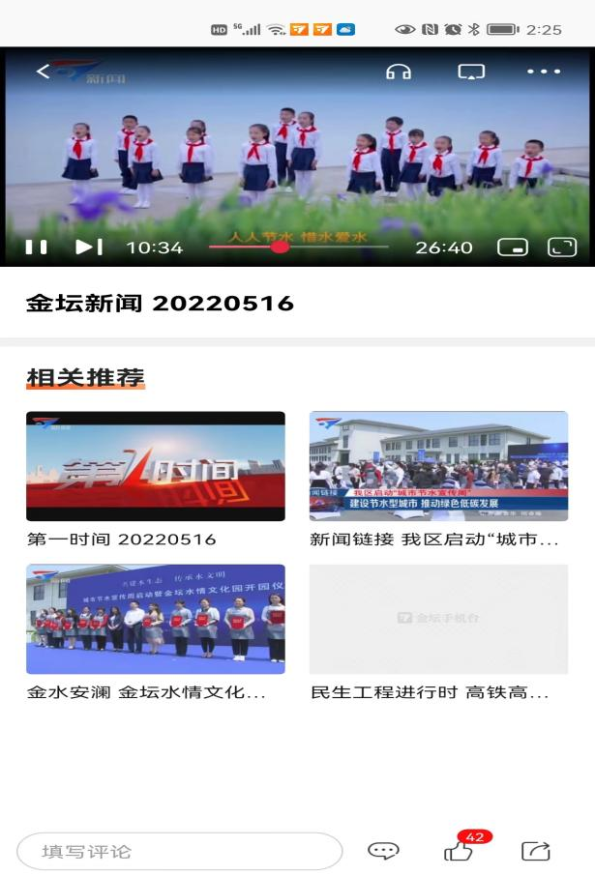

（三）预热海报

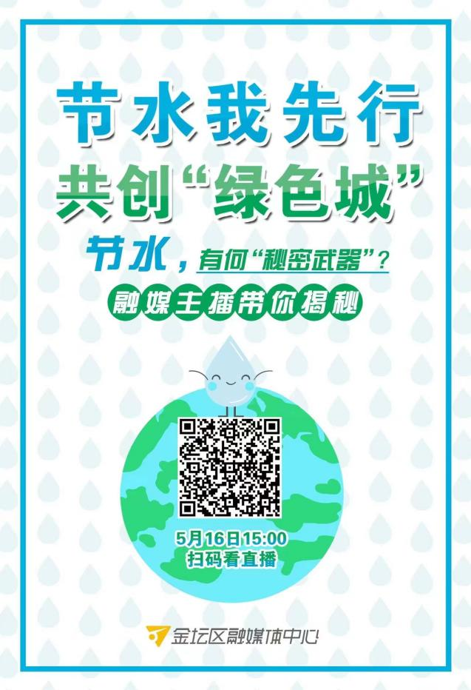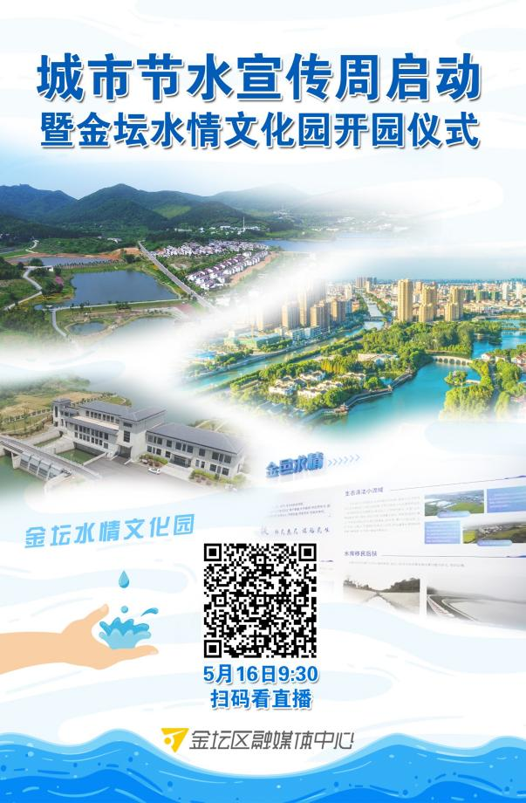

（四）新闻报道：

（１）5.16 金坛手机台发布

《金坛水情文化园今日开园》，点击量2889

http://jintan.cm.jstv.com/hd/live/?id=17956508&vid=8452

（2）《金坛区启动“城市节水宣传周” 建设节水型城市 推动绿色低碳发展》，点击量2078

http://jintan.cm.jstv.com/hd/live/?id=17963944&vid=8458

（3）金坛网微信公众号发布《金坛首个水情文化园开园》，点击量1494

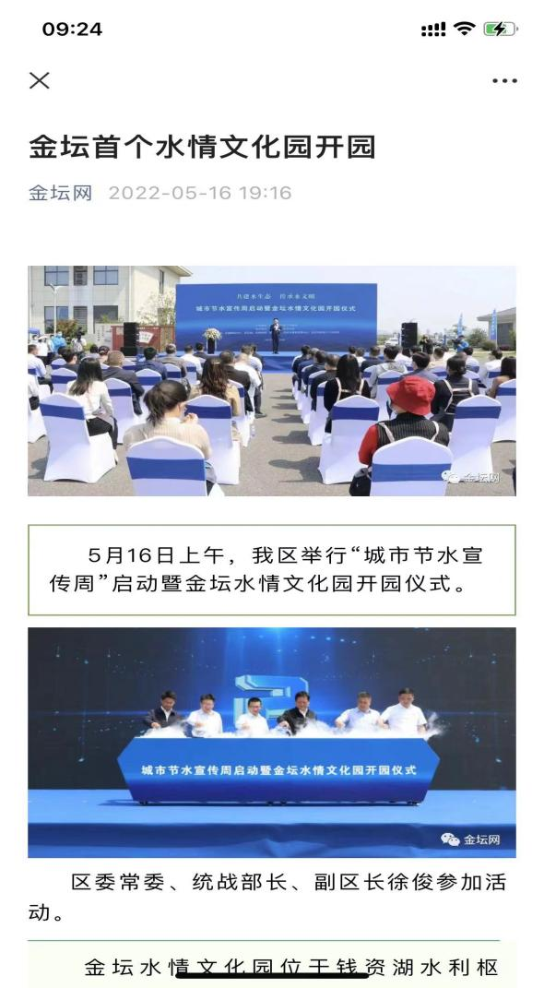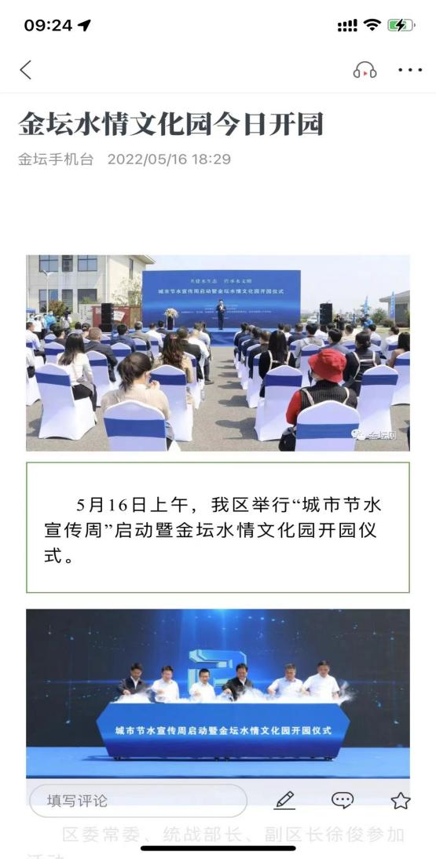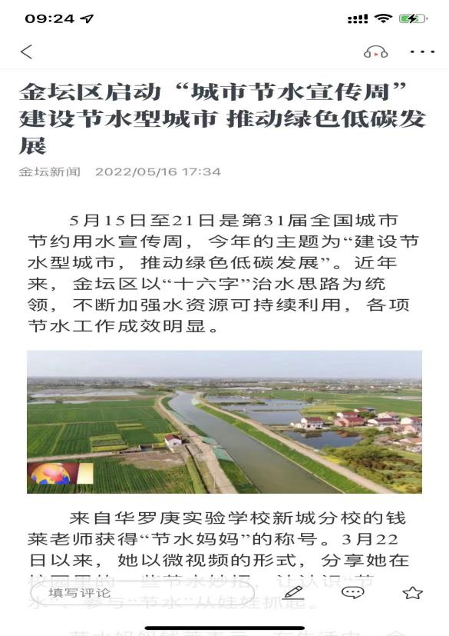

**三、金坛广播电台：**

（１）5.16我区在钱资湖水利枢纽举行“城市节水宣传周”启动暨金坛水情文化园开园仪式。

（２）我区不断加强水资源可持续利用，各项节水工作成效明显

（３）5.18《行业之声》栏目播出：金坛水情文化园开园仪式

（４）预热：

4.21 第一污水处理厂移址新建项目:有序运行,为城乡水环境助力添彩

4.20金坛治污攻坚在行动,大力开展五乱治理 建设文明美丽金坛 ,治理水环境,城西中心河再现清澈面容

3.31多措并举促管理,打造秀美水环境

（５）节水童谣音频

每周三档　在调频89兆赫金坛广播电台《边走边听》、《行业之声》栏目后播出，一天轮播共四次**；**

1. **电视“金坛新闻”**

（１）新闻报道：

5月16日《金坛新闻》栏目播出

金水安澜 金坛水情文化园今日开园

https://jintan.cm.jstv.com/video/20220516/18031302.html

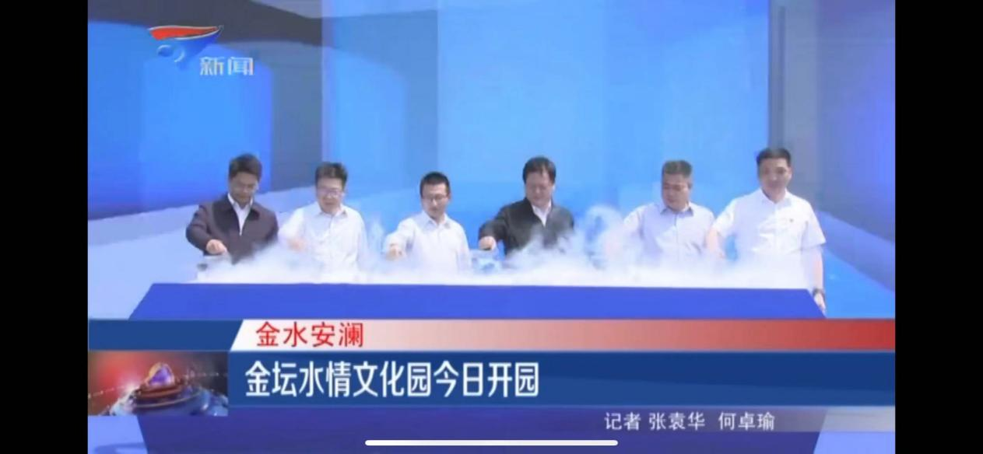

（２）新闻链接 我区启动“城市节水宣传周”建设节水型城市 推动绿色低碳发展

https://jintan.cm.jstv.com/video/20220516/18031306.html

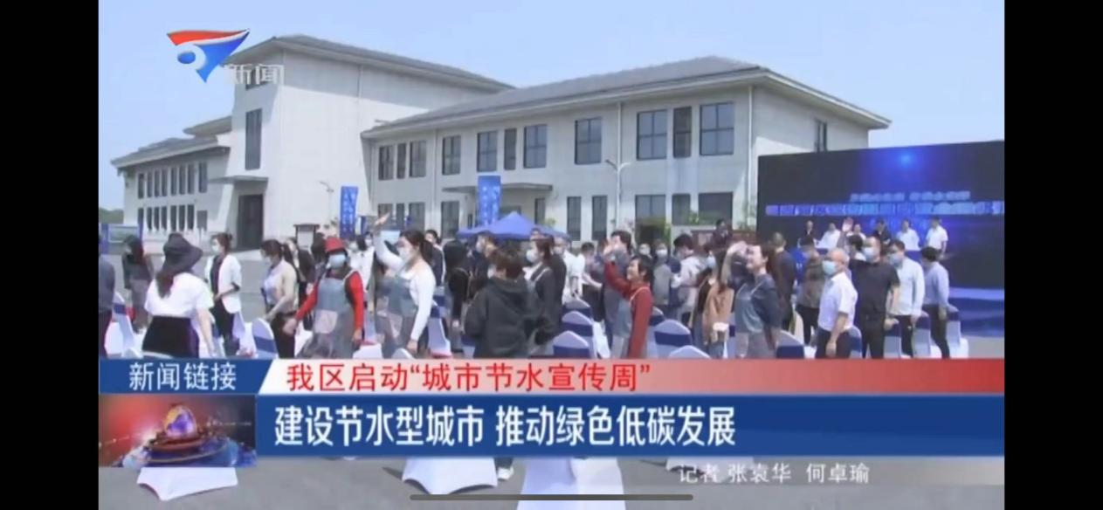

1. 节水童谣在“金坛新闻”中播出，每周三次；

